Министерство науки и высшего образования Российской Федерации

Федеральное государственное бюджетное образовательное учреждение

высшего образования

«Владимирский государственный университет

имени Александра Григорьевича и Николая Григорьевича Столетовых»
(ВлГУ)

Кафедра информационных систем и программной инженерии

Рейтинг-контроль №2
по дисциплине
"Информационный менеджмент"

Тема работы:
Сравнительный анализ методологий построения архитектуры предприятий/организации

Выполнил:
ст. гр. ПРИм-124
Парахин К.В.

Приняла:

Якунина М.В.

Владимир, 2025 г.
Цель работы
Провести сравнительный анализ методологий построения архитектуры предприятий/организации на примере проекта, соответствующего направлению ВКР

Задание
- Для предметной области (по теме ВКР) выбрать не менее 3-х методологий построения архитектуры предприятий/организации [1].
- Обосновать выбор не менее 5-ти критериев для выбора методологий построения архитектуры предприятий/организации [2].
- Методом анализа иерархии (метод Саати) обосновать выбор наиболее подходящей методики для построения архитектуры предприятий/организации (по теме ВКР)

ВЫПОЛНЕНИЕ РАБОТЫ
Тема ВКР: Разработка ПИС для построения оптимальных маршрутов по городу
ПИС представляет собой клиент-серверное приложение, которое занимается операциями по построению запроса, хранением исторических данных и визуализацией маршрута на экране пользователя
Для данной предметной области характерны:
- Высокие требования к производительности и обработке данных (большие объемы геоданных, необходимо оптимизировать их обработку)
- Сложная интеграция с внешними системами (картографические сервисы)
- Необходимость гибкости и масштабируемости для добавления новых локаций
- Ориентация на пользовательский опыт (более качественный UX)

На основе специфики этих требований можно выбрать следующие методологии построения архитектуры проекта организации, занимающейся данной задачей:
- TOGAF (The Open Group Arhitecture Framework) - наиболее популярный и комплексный фреймворк. Позволяет построить всеобъемлющую архитектуру, что критично для сложной системы, затрагивающей данные, приложения и технологии.
- Zachman Framework - знаменит своей матричной структурой, которая обеспечивает полное и систематизированное представление о системе. Поможет четко классифицировать все артефакты проекта (данные, функции, сети и т.д.).
- Agile/SAFe (Scaled Agile Framework) - хотя SAFe часто относят к фреймворкам разработки, его подход к выравниванию архитектуры вокруг ценности для клиента и гибкости идеально подходит для стартапа или проекта, где требования могут быстро меняться.

Далее необходимо выполнить обоснование критериев для выбора методологий построения архитектуры предприятий/организации
Для выбора наиболее подходящей методологии из предложенных выше трех были определены следующие критерии:
- Гибкость и адаптивность (Flexibility & Adaptability): Способность методологии адаптироваться к изменяющимся требованиям заказчика, рынка и технологий. Для ПИС по построению маршрутов это критически важно, так как данные о трафике и карты постоянно обновляются, а пользователи ожидают новые функции.
- Скорость внедрения и получения результата (Time-to-Market): Насколько быстро методология позволяет перейти от проектирования к рабочему прототипу и конечному продукту. Быстрый выход на рынок может быть ключевым конкурентным преимуществом.
- Масштабируемость (Scalability): Способность методологии поддерживать проектирование систем, способных расти вместе с увеличением пользовательской базы, объемов данных и функциональности.
- Сложность освоения и стоимость внедрения (Complexity & Cost): Затраты на обучение команды, найм сертифицированных специалистов и непосредственное внедрение методологии. Для стартапа или небольшой команды это может быть решающим фактором.
- Поддержка управления данными (Data Management Support): Насколько хорошо методология охватывает вопросы управления, моделирования и интеграции данных. Поскольку ядром системы являются геоданные и данные о трафике, этот критерий крайне важен.

В заключение, с помощью метода Саати (метода анализа иерархий) необходимо обосновать выбор наиболее подходящей методики для построения архитектуры
Уровни иерархии:
Уровень 1: Цель - Выбор оптимальной методологии.
Уровень 2: Критерии (C1-C5).
Уровень 3: Альтернативы (A1-A3).

Шаг 1: Попарное сравнение критериев.
Создается матрица попарных сравнений для 5 критериев. Шкала относительной важности Саати: от 1 (равная важность) до 9 (крайнее превосходство).
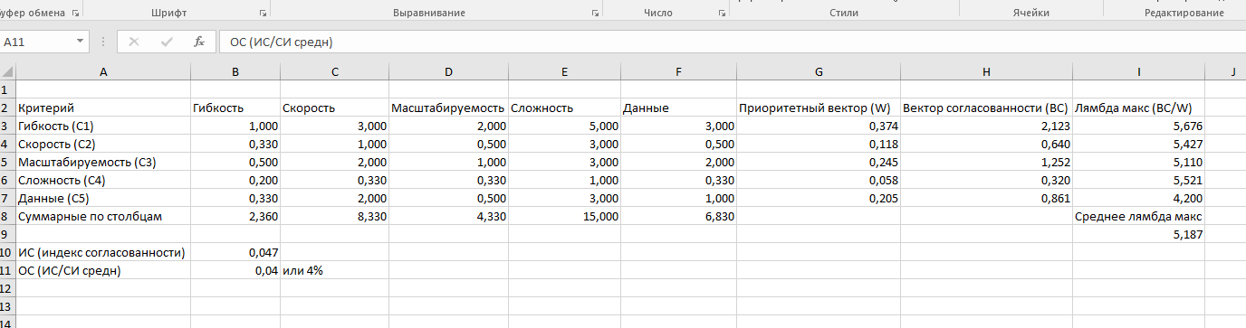
Мы формируем матрицу попарного сравнения критериев, находим приоритетный вектор (находя сумму каждого столбца, нормируя каждое значение матрицы суммарным значением по столбцу и суммированием значений полученных по строкам – от этой суммы берется среднее арифметическое), находим вектор согласованности (перемножая исходную матрицу 5X5 на полученный приоритетный вектор). Из этого можно найти показатель лямбда макс среднее как среднее арифметическое из делений вектора согласованности на приоритетный вектор – получается значение 5,187
Его можно использовать для расчета индекса согласованности – ИС = (lambda – n)/(n-1) = 0,047
А коэффициент отношения согласованности матрицы равен частному от деления ИС на среднее СИ (среднее по таблице случайных индексов Саати – взял 1,12) – получил значение 0,04 – то есть равное 4%
По правилу Саати, если ОС < 0.10 (10%), то уровень согласованности матрицы попарных сравнений считается приемлемым.
Означает, что субъективные оценки при попарном сравнении критериев являются логически непротиворечивыми, и матрицу можно использовать дальше для расчетов в методе анализа иерархий

Шаг 2. Попарное сравнение альтернатив по каждому критерию
То есть необходимо для каждого критерия сравнить методологии между собой
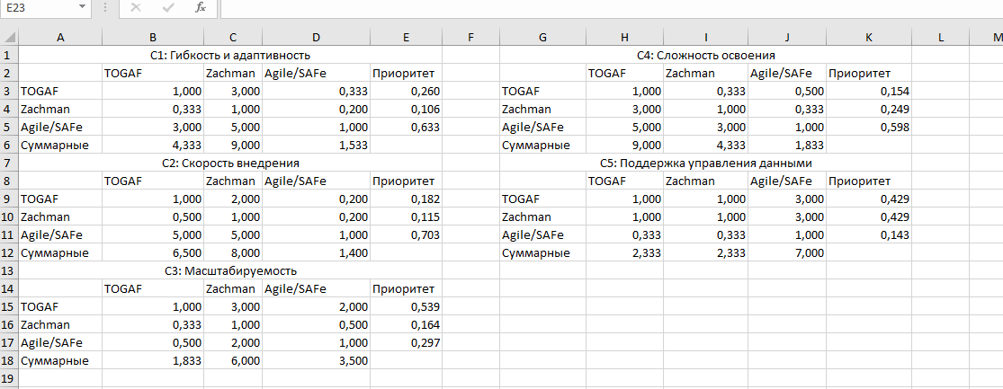
Делается это по аналогичной формуле (приоритет находится для каждой строки в каждой матрицу как сумма каждого столбца, нормируя каждое значение матрицы суммарным значением по столбцу и суммированием значений полученных по строкам - от этой суммы берется среднее арифметическое)

Далее остается использовать посчитанные данные о коэффициенте приоритеного вектора для каждого из критериев (С1-С5) и перемножить этот вектор на вектор значений критериев для каждой из методологии
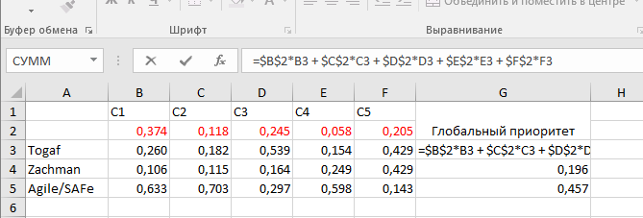

По итогу, получаются следующие результаты:
Agile/SAFe: 0.457
TOGAF: 0.348
Zachman: 0.196

Метод анализа иерархий Томаса Саати показал, что для проекта по разработке ПИС для построения оптимальных маршрутов по городу наиболее предпочтительной методологией является Agile/SAFe.

Этот результат логично согласуется с характеристиками предметной области. Высокие требования к гибкости (самый весомый критерий) и скорости выхода на рынок сыграли решающую роль.
Agile/SAFe позволяет быстро итеративно разрабатывать продукт, получать обратную связь от пользователей и адаптировать систему под меняющиеся условия, что является ключевым для успеха в современном цифровом мире.

ВЫВОД

В результате выполнения рейтинг-контроля я провел сравнительный анализ методологий построения архитектуры предприятий/организации на примере проекта, соответствующего направлению ВКР с помощью метода анализа иерархий.

